Beskrivelse Space incl. konisk mast

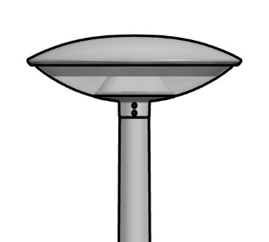

Space og konisk mast, 3-5 meter høj

Lygte: Rotationssymmetrisk lygtehoved til montage på mast. Med hvælvet tagplade og skålformet sokkel med Ø2 mm afrundede kanter. Med cylindrisk afsluttet sokkel, hvis skålformede top fortsætter i den cirkulære, skålformede skærm, som i toppen er forsynet med en indlagt, opaliseret ring. Med indvendige koniske emner for diffusering af direkte og indirekte lys i direkte forlængelse af soklens skålformede top.
Sokkel og tagplade af aluminium, udvendigt lakeret i grafitgrå (YW355F), silvergrå (Y2370I), corten brown (YX355F) eller sort (Noir 900 Sablé SN351F).
Skærm af klart long-life polycarbonat med UV-bestandigt lag af acryl på begge sider; topreflektor og diffuseremner af opaliseret polycarbonat.
Med ledning til 4-6 meter master
Tæthedsklasse IP66, isolationsklasse II, IK10, Dark-sky friendly ULOR 1%
Mål: Ø 640 mm, H 245 mm, sokkeldiameter: 90 mm
Med udskifteligt LED-modul, 1100-6600 lm, 2700, 3000 eller 4000 K.
Option for op- og nedadrettede, sensor-ready sokler.

Mast: 3, 3,5, 4, 4,5 eller 5 m konisk med topdiameter Ø 88 mm, galvaniseret stål, eventuelt lakeret i grafitgrå (YW355F), silvergrå (Y2370I), corten brown (YX355F) eller sort (Noir 900 Sablé SN351F).
Mastestuds: Ø 60 mm, H 99 mm.
Total højde over terræn, eksempler: 5245, 4745, 4245 eller 3745 mm ved hhv. 5, 4,5, 4 og 3,5 m master – se skitse.

